Муниципальное автономное дошкольное образовательное учреждение детский сад №7 «Родничок»

ОРГАНИЗОВАННАЯ ОБРАЗОВАТЕЛЬНАЯ ДЕЯТЕЛЬНОСТЬ
В ИНТЕГРАЦИИ ОБРАЗОВАТЕЛЬНЫХ ОБЛАСТЕЙ:
«Физическое развитие», «Речевое развитие»,
«Социально - коммуникативное развитие»
для детей II-ой младшей группы.

ТЕМА
«По дорожке с Колобком»

Воспитатель:
Никифорова И.А.

п. Мулино, 2016

Конспект спортивного развлечения

"По дорожке с Колобком"

для детей II-ой младшей группы.
Цель: закреплять знания детей о прочитанной сказке; учить анализировать поступки сказочных героев; привить желание оказывать помощь; продолжать развивать двигательные умения и навыки; расширять представление детей о вариативном использовании физических упражнений для укрепления здоровья; воспитывать быстроту и ловкость; воспитывать командные качества; доставить чувство радости, вызвать у дошкольников положительный настрой; закреплять знания детей о прочитанных сказках.
Задачи: 1. Привлечь ребенка к посильному участию в коллективном и индивидуальном действии, обогащать его яркими впечатлениями, доставлять ему радость в ощущениях собственных движений в играх.
2.Развивать физические качества: быстроту, координацию, реакцию на сигнал; умение согласовывать свои действия с действиями других; потребность в двигательной активности.
3.Закрепить умения: бегать змейкой в колонне друг за другом, прыгать на двух ногах, упражнять в действиях с мячом: прокатывание по прямой и змейкой.
4. Развивать все компоненты устной речи детей; обогащать и активизировать словарь; стимулировать использование в речи прилагательных и глаголов.
5. Учить детей понимать сюжет, отвечать на вопросы, высказываться по поводу поступков сказочных героев.
Предварительная работа: чтение русской народной сказки «Колобок», театрализованное представление по сказке «Колобок», конкурс рисунков «По дорожке с Колобком»,

Оборудование: аудиозаписи с весёлой музыкой и песнями, обручи – 10 шт., гимнастическая скамейка, лабиринт, мячи по кол-ву детей, кегли – 10 шт., воздушные шары – 6 шт., колобок, иллюстрации по сказке «Колобок», конкурс рисунка «По тропинке с колобком».

Ход мероприятия.
(Звучит музыка «В гостях у сказки – remix», дети входят в зал).
Воспитатель - Ребята, вы любите сказки?
А какие вы знаете сказки?
В мире много сказок
Грустных и смешных
И прожить на свете
Нам нельзя без них
Пусть герои сказок
Дарят нам тепло
Пусть добро на веки
Побеждает зло!
Воспитатель - Ребята, а чтобы побеждать зло, какими нужно быть?
Дети - Сильными, смелыми, ловкими, дружными,
как герои многих сказок.
Воспитатель Живет в каждой сказке какой-то герой
Мечтает герой подружиться с тобой
Откройте секрет, я о ком говорю?

Прямо с полки, за порог,
Убежал румяный бок
Укатился в лесок
Кто же это?

Воспитатель - Ребята давайте вспомним и покажем, как
колобок появился на свет.

Разминка.

-Жили, были дед – И.п. - стоя, ноги на ширине плеч, руки внизу.
Поднять руки в стороны (2 р.)
- И баба – И.п. – стоя, ноги вместе, руки на пояс.
Полу приседания с поворотами (2 р.)
- Попросил дед у бабы - И.п. – стоя, ноги на ширине плеч, руки внизу.
испечь колобка Наклон, руки вперёд (2 р.)

-А сам дров нарубил - И.п. – стоя, ноги на ширине плеч, руки в замок.
Наклоны «рубим» (2 р.)
-Печь затопил - И.п.- стоя, ноги на ширине плеч, руки на пояс.
«Дует ветерок» (2 р.)
-Бабка тесто замесила – И.п. – стоя, ноги на ширине плеч, руки прижаты к груди,
согнуты в локте, ладошки в кулачок.
Движения рук вниз, с выпрямлением в локте.(2 р.)

-Колобка она слепила – И.п. - стоя, ноги на ширине плеч, руки внизу.
Хлопок в ладоши, хлопок по коленкам (2 р.)
-Положила остывать - И.п.- стоя, ноги на ширине плеч, руки внизу.
Приседание.
-А сама пошла, поспать - И.п. – ходьба в колонне друг за другом.
Берут мячи из корзины.

Звучит музыка «Зарядка колобка»

Комплекс упражнений с мячом:
- И.п.: ноги на ширине стопы, руки с мячом внизу.
1-мяч на грудь.
2-с силой вверх.
3-на грудь.
4-и.п. (3 раз).

- И.п.: стоя, ноги на ширине плеч.
1-мяч в руках у груди, наклониться, положить мяч между ног
2-и.п.
3- наклон, взять мяч на грудь и стать в и.п.
- И.п.: о.с..
1-присесть, руки вперед.
2-и.п. (3 раз).
- И.п.: сидя на пятках, мяч на коленях.
1-встать на коленях, поднять руки вверх, посмотреть на мяч
2-и.п. (3 раз).

- И.п. сидя на пятках, мяч на полу.
Прокатывание мяча вокруг себя в одну сторону и обратно.
2-и.п. (3 раз).

- И.п.: мяч зажат коленями, руки на поясе.
Прыжки (2-3 раза).

- Ходьба, бег друг за другом, мячи возвращают в корзину.

Воспитатель - Ребята, а вы помните, чем закончилась
сказка про Колобка?

Дети - Лиса съела Колобка.

Воспитатель - Да, правильно, Колобок попал в беду,
он встретился с хитрой лисой и она его
съела. Ребята, давайте поможем Колобку,
отправимся в сказочный лес раньше него и
не дадим лисе съесть нашего друга.
Дорога будет долгой и нелёгкой.

- Ребята, вы готовы отправиться в путь?

Звучит музыка «Барбарики».

Воспитатель - Побежим мы по дорожке –
(Бег по кругу)
Разомнём себе ножки –
(Перешагивание через препятствия)
Пойдём по извилистой тропинке –
(Бег между кеглями)
Вот болото, прыгаем с кочки на кочку –
(Прыжки на двух ногах из обруча в обруч)
Проползём по лабиринту –
(Ползаем на четвереньках)
Перейдём через мосток –
(Идут по бревну) Вот и сказочный лес.

«Звуки природы»

Воспитатель - Ребята давайте вспомним, кто же первый
повстречался колобку на лесной тропинке.

Дети - Зайчик

(Скачет зайчик)

Воспитатель - Здравствуй зайчик, куда путь держишь?

Зайчик - Бегу по дорожке, разминаю ножки.

Воспитатель - А хочешь с нами поиграть, морковку
с грядки пощипать?

Игра « Морковка для зайки»

Ход игры для детей: команды выстраиваются в две шеренги по 6 человек, поочередно прыгают, «как зайчики к морковке», берут морковку в руки и переносят её в корзину и бегом возвращаются обратно к команде.

Ход игры для родителей: команды выстраиваются в две шеренги по 2 человека, поочередно прыгают, «как зайчики к морковке», берут морковку в руки и переносят её в корзину и бегом возвращаются обратно к команде.

Игра «Заинька попляши»

( Воспитатель становится вместе с детьми в круг, поет песенку и показывает движения)
«Заинька, топни ножкой,
Серенький, топни ножкой!
Вот так, топни ножкой,
Вот так, топни ножкой!»
(Дети, стоя по кругу, топают ножками, руки при этом держат на поясе)
«Заинька, бей в ладоши,
Серенький, бей в ладоши!
Вот так, бей в ладоши,
Вот так, бей в ладоши!»
(Дети хлопают в ладоши)

Зайка - Спасибо, угодили, досыта накормили.

(Зайчик уходит)

Воспитатель - Зайчика накормили, значит колобка
он есть не будет.
А кого еще встретил колобок на своем пути?

Дети - Волка

(Входит волк)

Волк - Кто тут песенки поёт, спать спокойно
не даёт? Я не против поиграть и победу
одержать.

Воспитатель - Приглашаем тебя, волк, поиграть в игру:
«Прокати мяч между кубиками»

Игра «Прокати мяч между кубиками»

Ход игры: участвует вся группа, разделенная на две команды, поочередно прокатывают мяч между кубиками, с мячом в руках бегут обратно к команде.

Волк - Спасибо, угодили, от души развеселили!
(Волк уходит)

Воспитатель - Вот и волк довольный ушел.
А кого еще встретил колобок на своем пути?

Дети - Мишку.

Звучит музыка из мультфильма «Маша и Медведь»

(Выходит мишка)

Мишка - Заломаю, заломаю, кто силой со мной
помериться хочет? Кто смелый? Кто ловкий?

Воспитатель - А – ну ребятки, молодцы – удальцы,
покажите мишке силушку богатырскую!
Сейчас посмотрим, какой ты сильный!

Игра «Кто сильнее?»

Ход игры : Выходят мальчики с одной стороны, мишка с другой стороны, и тянут канат.

Мишка - Оо, это я зарядку утром не сделал и
поэтому проиграл!
Сейчас разомнусь и опять силами
померяемся!
Кто готов со мной сразиться?

Воспитатель - Какой ты большой и грозный!
Нам понадобится помощь зала.

Игра «Воздушный шар»

Ход игры для родителей: трем родителям и мишке привязывают к ногам воздушные шарики, кто быстрее лопнет шарик у соперника.

Мишка - А теперь с ребятами играть хочу?

Игра «Мишка»

Дети - По тропинке, по дорожке, мы к берлоге подойдем,
Мы похлопаем в ладоши и немного подождем.

Мишка - Кто тут хлопает руками, кто тут топает ногами?

Дети - Не я! Не я!

Мишка - Догоню вас всех!!

- Спасибо, убедили, что вы - молодцы,
что вы – удальцы!
(Мишка уходит)

Звучит музыка «Лисичка»

Лиса - Я открою Вам секрет, в жизни надо быть хитрей
В жизни надо быть мудрей,
Без обмана не прожить и еды не раздобыть,
Я сейчас Вам дам урок:
«Раскрываем шире рот,
Тянем длинный язычок
Ам! Пропал румяный бок!»

Воспитатель - Ах, ты хитрая лиса,
А ну, веди себя прилично и будешь жить отлично!
Не дадим в обиду колобка, попробуй поймать его.

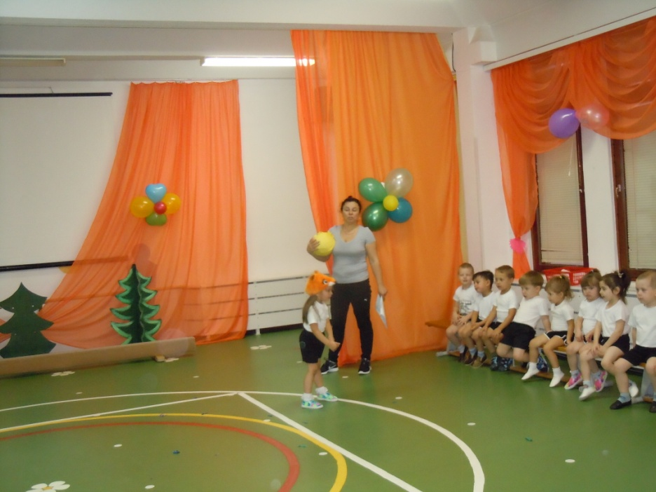

Игра «Колобок»

Ход игры: все дети встают в круг и под музыку передают друг другу мяч, когда музыка останавливается, тот, у кого в руках мяч, выходит из игры.

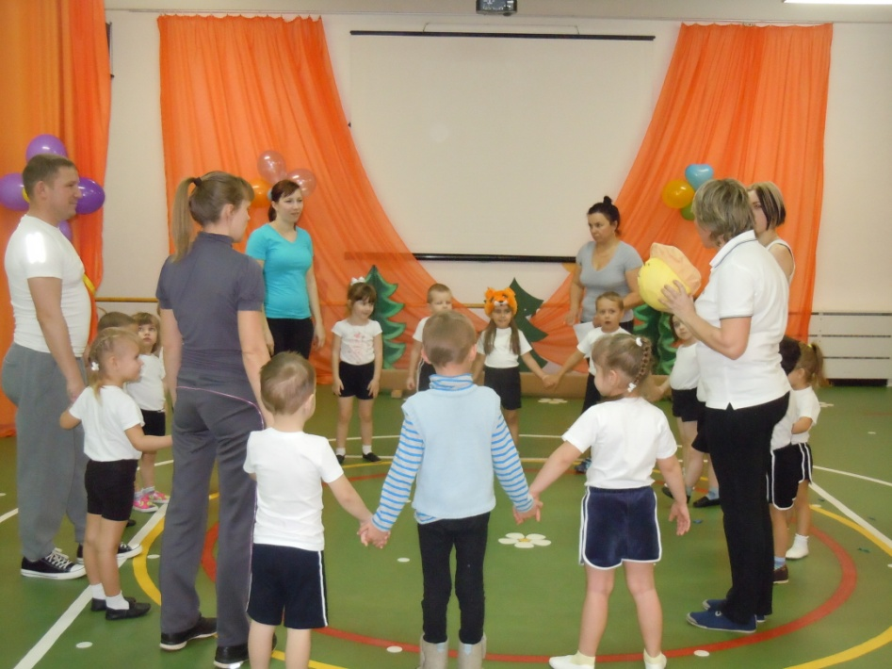

Лиса - Ой, и не нужен мне Ваш колобок!
Он ведь из муки – сладкий и калорийный,
А мечтаю я, друзья, пойти в балерины,
На диете я сижу, за фигурою слежу!
(Лиса уходит)

Воспитатель - Колобок, наш Колобок!
Кругленький и вкусный
Заяц, Волк, Медведь, Лиса съесть его хотели.
Но спасли мы Колобка!
Выручить сумели!
- Ребятки мы поступили как настоящие друзья
давайте порадуемся!
(Дети хлопают в ладоши)

Воспитатель - Ребята, а бабушка в благодарность
за спасение колобка испекла для нас
яблочный пирог и приглашает всех на чаепитие.

- Мы подрастем, другими станем
И, может быть, среди забот,
Мы сказке верить перестанем,
Но сказка снова к нам придет.
И мы её с любовью встретим,
Пускай опять живет у нас
И эту сказку нашим детям
Мы вновь расскажем в добрый час.

- До сказочных новых встреч!

